PAROLA DI VITA – MARZO 2015
“IN QUESTO ABBIAMO CONOSCIUTO L’AMORE, NEL FATTO CHE EGLI HA DATO LA SUA VITA PER NOI: QUINDI ANCHE NOI DOBBIAMO DARE LA VITA PER I FRATELLI” (1 Gv 3, 16)
PRONTI A SERVIRE …
In questo mese abbiamo potuto vivere l’amore reciproco e possiamo così dire di aver sperimentato quel “come in cielo, così in terra” , che è il cuore del Cristianesimo. Nello stesso tempo abbiamo visto che “l’unità, mediante l’amore reciproco, non è che si operi una volta per sempre. Essa va rinnovata ogni giorno mediante propositi e fatti…” e abbiamo sentito la difficoltà dell’essere “pronti a dare la vita” che comporta il dimenticare noi stessi, i nostri desideri, i nostri progetti, l’essere pronti ad amare, a servire … c’è proprio da impegnarsi per arrivare ad avere l’atteggiamento di “dare la vita” abitualmente nelle piccole cose.

BE ATTENTION …
Un’attenzione particolare va rivolta alle persone “nuove” che vengono a contatto con la comunità o iniziano a fare con noi un cammino… Ognuno si deve sentire responsabile di accompagnare quelle persone che il Signore in qualche modo gli ha affidato e gli ha messo vicino, in classe, in palestra, in famiglia e nelle amicizie. Non sempre possiamo parlare di Gesù con queste persone, ma la nostra vita parlerà loro e gli farà sperimentare quel qualcosa di diverso: l’ AMORE <3
Vivendo l’amore scambievole con questa concretezza verrà spontaneo anche a noi come a S. Pietro, durante la Trasfigurazione, esclamare “E’ bello per noi stare qui!”. Qui dove? Dove c’è la Trinità, dove “come in cielo, così in terra” si vive la Trinità.

Anche questo mese per poter vivere con maggiore intensità la Parola di Vita, prendiamo i seguenti punti:
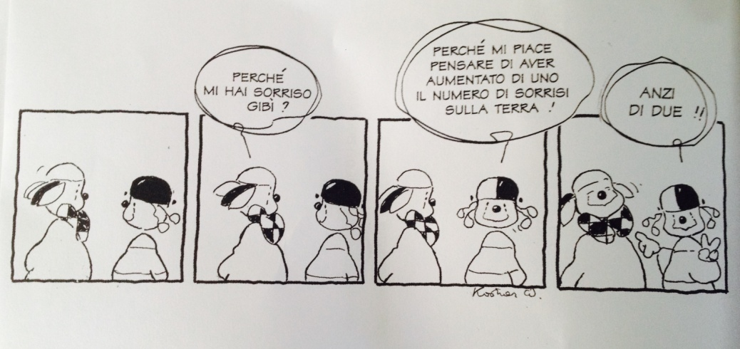
- PRONTI AD AMARE NEI FATTI
- PORTARE AMORE NEL MIO HABITAT
